Sumário

UNINOVE 1

1. Termo de Abertura do Projeto 3

1.1. Justificativa 3

1.2. Objetivo 3

1.3. Intitulação do Sistema 3

1.4. Restrições 3

2. Requisitos 4

2.1. Requisitos Funcionais 4

2.2. Requisitos Não Funcionais 6

3. Diagrama de Casos de Uso 8

3.1 - 001 Autenticação no Sistema (Login) 8

3.2 – 002 Cadastrar Produto 9

3.3 – 003 Redefinir Senha 10

3.4 – 004 Consultar Produtos 11

3.5 – 005 Alterar Produto 12

3.6 – 006 Deletar Produto 13

3.7 – 007 Cadastrar Cliente 14

3.8 – 008 Consultar Produto 15

3.9 – 009 Alterar Cliente 16

3.10 – 010 Deletar Cliente 17

3.11 – 011 Criar Anúncio 18

3.12 – 012 Calcular Taxa de Juros 19

3.13 – 013 Cadastrar Pedido 20

3.14 – 014 Incluir Movimentação Financeira 21

3.15 – 015 Atualizar Caixa 22

3.16 – 016 Consultar Pedido 23

3.17 – 017 Cancelar Pedido 24

3.18 - 018 Alterar Status do Pedido 25

3.19 – 019 Emitir Relatório de Vendas 26

3.20 – 020 Consultar Relatório de Vendas 27

4.Referências 28

# 1. Termo de Abertura do Projeto

## Justificativa

O presente projeto surge da necessidade de controle das vendas da empresa *Cool & Cute* que comercializa produtos através do site Mercado Livre. Hoje, o controle das vendas é feito através de uma planilha eletrônica que contém os registros das vendas. Devido ao aumento da demanda, o controle está se torna trabalhoso e, em alguns casos, gera erros em decorrência do alto volume de dados sem organização. Com base nestes problemas, este projeto visa criar um sistema que possibilite o controle das vendas de forma mais organizada e rápida.

## Objetivo

Tornar o controle de vendas da empresa *Cool & Cute* mais organizado, simples e rápido através de um sistema desenvolvido para plataforma Web onde, o acesso possa ser realizado de diferentes sistemas e dispositivos a qualquer hora e por vários usuários.

## Intitulação do Sistema

O sistema decorrente deste projeto será intitulado de Cool & Cute - Vendas.

## Restrições

* + O projeto deverá ser desenvolvido até o dia 01/06/2016.

# Requisitos

## Requisitos Funcionais

* + 1. **Em relação aos clientes**
       1. Os dados necessários são Nome e e-mail.
    2. **Em relação aos anúncios**
       1. Os dados guardados serão: Descrição, preço e o tipo de anúncio, data de criação e status.
          1. O site Mercado Livre cobra uma taxa sobre cada produto vendido no pedido. Está taxa é uma porcentagem do preço do anúncio, elas são dividas em três tipos.
* Premium – o anúncio tem visibilidade privilegiada e não oferece juro ao cliente em compras parceladas. A porcentagem descontada é de 16% sobre cada produto vendido no pedido;
* Clássico - o anúncio tem visibilidade privilegiada, porém, o juro das compras parceladas é repassado ao cliente. A porcentagem descontada é de 10% sobre cada produto vendido no pedido; e
* Grátis – não existe desconto de taxa, porém, a visibilidade do anúncio é baixa 0%.
  + - 1. Os anúncios podem sofrer diversas alterações de preço.
    1. **Em relação aos produtos**
       1. Os dados necessários são: Nome, descrição, categoria, quantidade, estoque mínimo e preço.
       2. O mesmo produto pode ser adquirido através de vários fornecedores, portanto, o preço pode variar.
    2. **Em relação às entradas**
       1. Os dados necessários são: Produto, data, quantidade, preço e lote.
    3. **Em relação aos pedidos**
       1. Os dados necessários são: Itens do pedido, anúncio relacionado, cliente, data da venda, data de postagem, data de entrega, código da postagem, valor do frete, valor total do pedido, status e observação.
       2. Os status possíveis para o pedido são:
* A postar – Quando a postagem dos itens do pedido ainda não foi realizada.
* Em trânsito – Quando a postagem já foi realizada, porém, o cliente ainda não recebeu.
* Entregue – Quando a mercadoria chegou ao cliente.
* Concretizada – Após 48h da entrega do produto ao cliente.
* Qualificada – Quando o cliente faz a qualificação da venda. As qualificações podem ser positivas, neutras e negativas.
* Devolução – Quando a mercadoria é devolvida ou não pode ser entregue.
* Extravio – Quando a mercadoria é extraviada durante o trânsito.
  + - 1. Um pedido só poderá ser cancelado caso a postagem não tenha sido realizada.
      2. Quando a mercadoria é entregue ao cliente, a data de entrega deve ser preenchida.
      3. O sistema deve emitir relatórios de vendas com possibilidade de combinação de filtros.
    1. **Em relação às movimentações financeiras**
       1. Ao realizar uma compra, o dinheiro fica inicialmente bloqueado. A liberação ocorre dois dias após a entrega da mercadoria ou quando a negociação é avaliada positivamente pelo cliente. Desta forma, o valor da venda fica disponível em uma espécie de conta no site do Mercado Livre e pode ser movimentado para uma conta bancária.
       2. Mesmo após a liberação do pagamento o dinheiro pode ficar indisponível se o cliente registrar uma reclamação, neste caso, o valor do pedido ficará retido em um saldo chamado “em mediação” até a resolução do problema.
       3. É necessário ter o controle de 4 saldos resultantes das vendas.
* Não disponível: todas as vendas cuja entrega foi feita a menos de dois dias referente ao dia atual ou quando a entrega ainda não foi realizada.
* Disponível: quando a entrega foi realizada à mais de 48 horas ou caso o cliente avalie a venda de forma positiva.
* Em mediação: quando o cliente registra reclamação de uma venda.
* Caixa: dinheiro que se encontra na conta bancária da empresa.
  + - 1. É necessário armazenar gastos sazonais e de rotina como estacionamento, gasolina.
      2. Os sócios poderão realizar retiradas do caixa como pró-labore.
      3. Toda retirada de valor da conta do Mercado Livre é acompanhada de uma taxa fixa em cima do valor. Está taxa é estipulada pelo site Mercado Livre por isso, pode sofrer alteração a qualquer momento.
      4. As retiradas da conta do Mercado Livre compõem o caixa disponível para compras da empresa.
    1. **Em relação aos usuários do sistema**
       1. Para acessar o sistema é necessário possuir usuário e senha.

## Requisitos Não Funcionais

* + 1. Ser desenvolvido para Web;
    2. Ser portável;
    3. Funcionar corretamente nos navegadores Google Chrome, Internet Explorer versão 10 ou posterior, Firefox nos sistemas operacionais Windows 7, Windows 8, Windows 8.1 e Windows 10. Em dispositivos móveis, Safari e Google Chrome no IOS 8 e IOS 9, Google Chrome e Firefox nos sistemas Android 4.4, Android 5.0, Android 5.1 e Android 6;
    4. Ser desenvolvido com a linguagem Java pacote EE; e
    5. Utilizar o sistema gerenciador de banco de dados MySQL para o armazenamento dos dados.

# Diagrama de Casos de Uso

## 3.1 - 001 Autenticação no Sistema (Login)

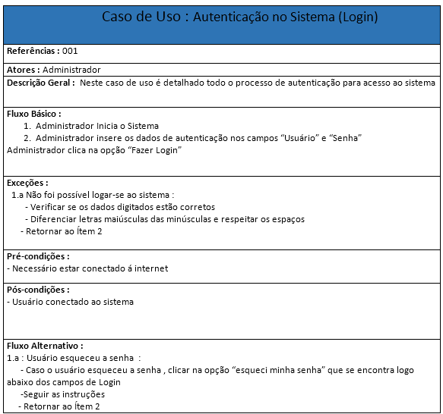

## 3.2 – 002 Cadastrar Produto

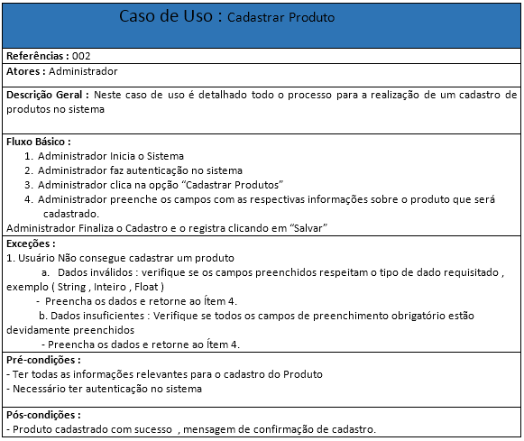

## 3.3 – 003 Redefinir Senha

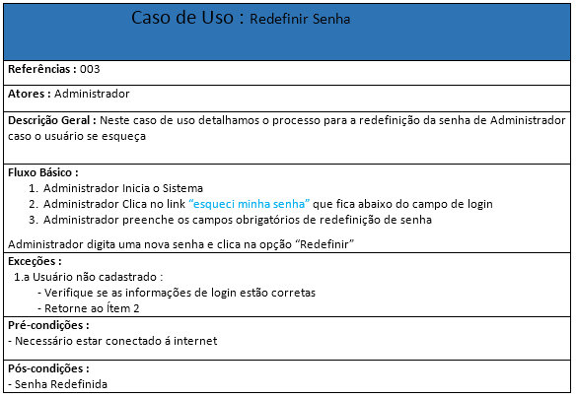

## 3.4 – 004 Consultar Produtos

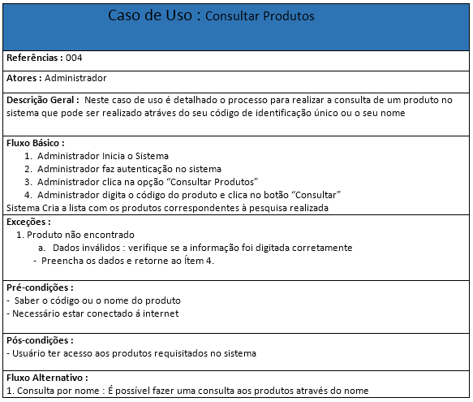

## 3.5 – 005 Alterar Produto

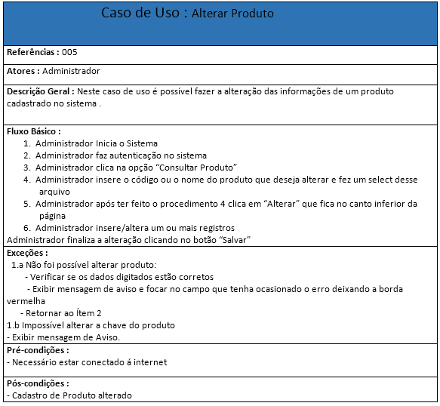

## 3.6 – 006 Deletar Produto

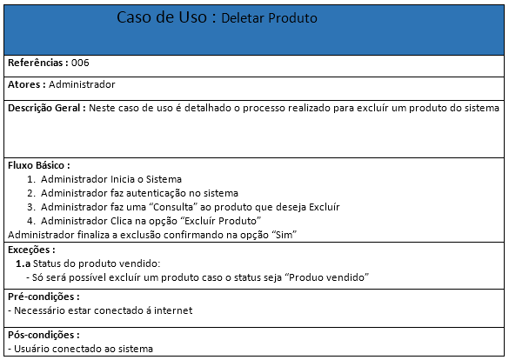

## 3.7 – 007 Cadastrar Cliente

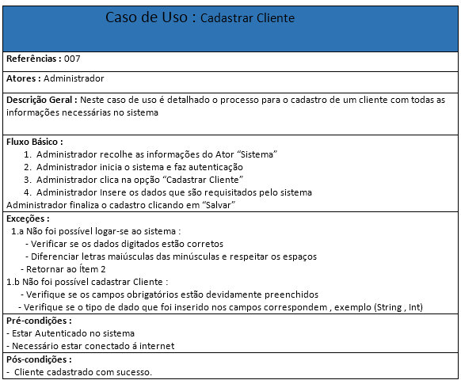

## 3.8 – 008 Consultar Produto

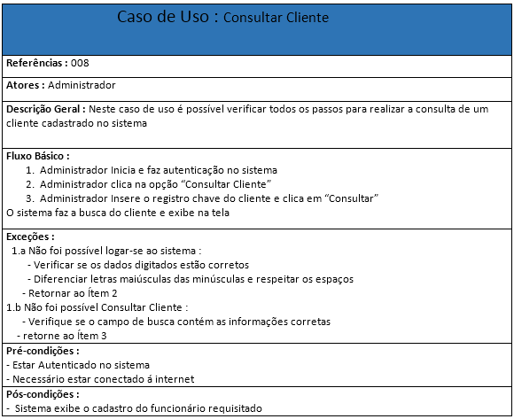

## 3.9 – 009 Alterar Cliente

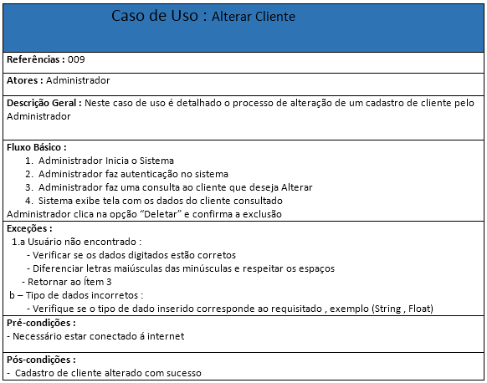

## 3.10 – 010 Deletar Cliente

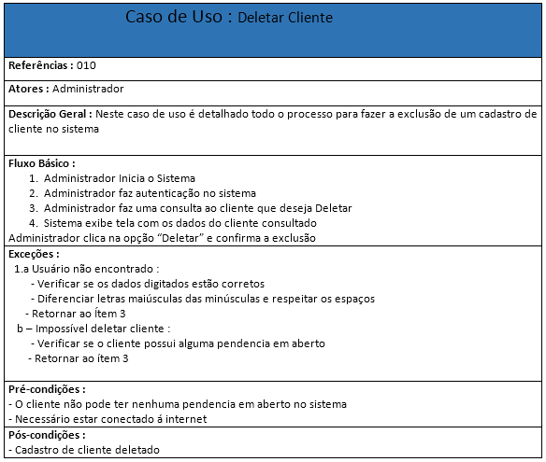

## 3.11 – 011 Criar Anúncio

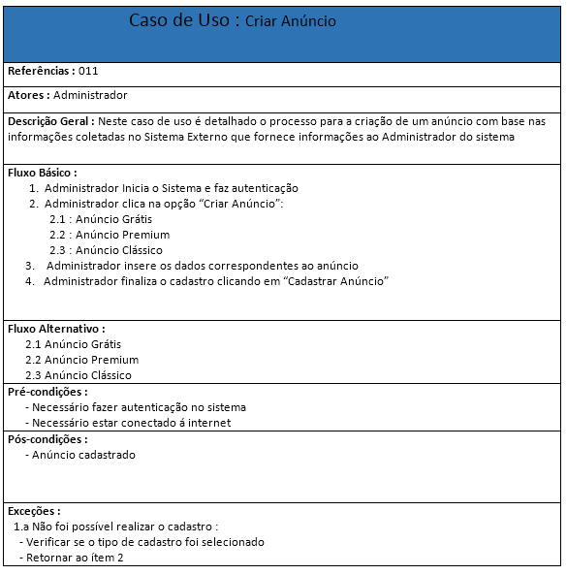

## 3.12 – 012 Calcular Taxa de Juros

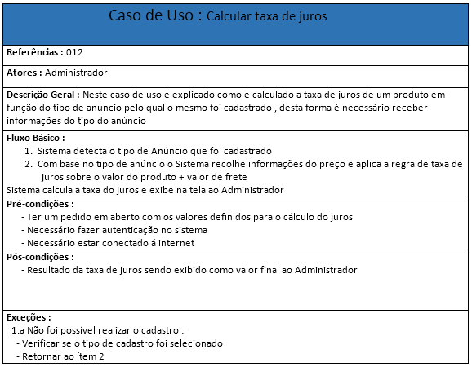

## 3.13 – 013 Cadastrar Pedido

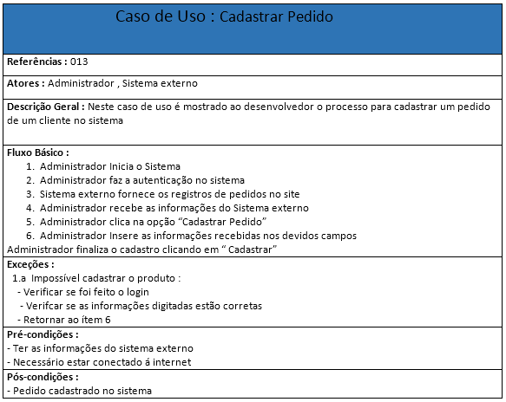

## 3.14 – 014 Incluir Movimentação Financeira

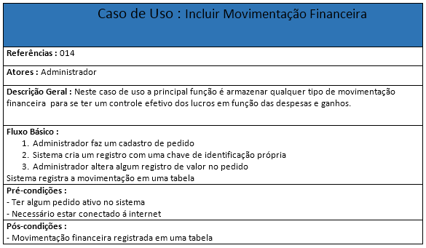

## 3.15 – 015 Atualizar Caixa

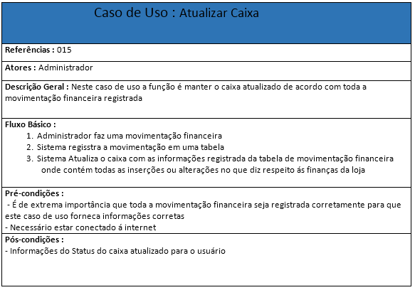

## 3.16 – 016 Consultar Pedido

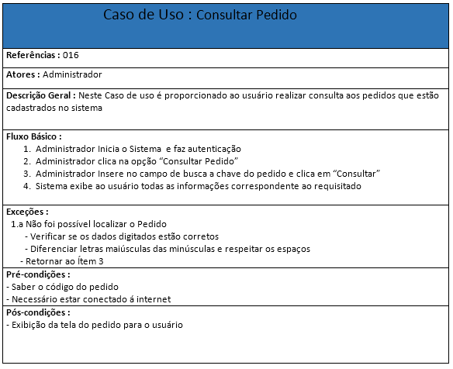

## 3.17 – 017 Cancelar Pedido

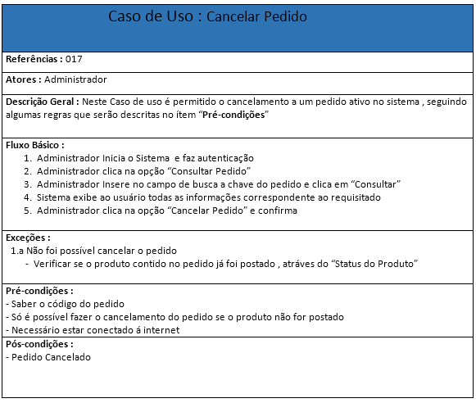

## 3.18 - 018 Alterar Status do Pedido

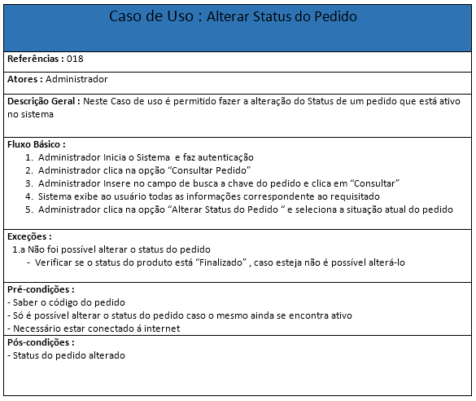

## 3.19 – 019 Emitir Relatório de Vendas

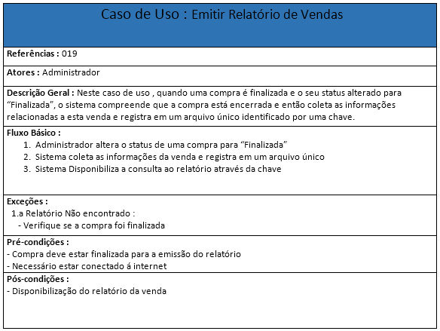

## 3.20 – 020 Consultar Relatório de Vendas

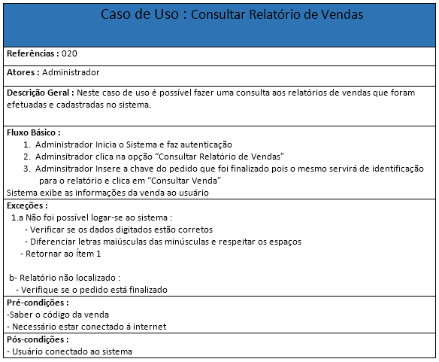

# 4.Referências

LANZ, Luciano Quinto e LANZ, Renata. Modelos de Termo de Abertura de Projeto. 2013. Disponível em: <http://pmkb.com.br/artigo/modelos-de-termo-de-abertura-de-projeto/> Acesso em: 19/03/2016.

SILVA, Carlos Sérgio Mota. Dicas para elaboração de termos de abertura de projetos. Disponível em: <http://www.p4pro.com.br/index.php/artigos/32-dicas-para-a-elaboracao-de-termos-de-abertura-de-projetos>. Acesso em: 19/03/2016.

Sotille, Mauro. Diferenciando Requisitos, Restrições e Premissas. 2012. Disponível em: < http://www.pmtech.com.br/PMP/Requisitos_Restricoes_Premissas.pdf >. Acesso em: 20/03/2016